[XRD图谱相同？浙江师范大学先进催化材料教育部重点实验室研究遭质疑](https://mp.weixin.qq.com/s?__biz=MzkyNzY3NzY3Nw==&mid=2247500742&idx=4&sn=ebd53a2e898dbbe0eb9ca53c88a2b5a3&chksm=c395e9521644e0c96d09fd759c6b9e4c7d41545ad726f80f7835b41efdd096ce9a980b402605&scene=126&sessionid=1743959263)

[学术深瞳](javascript:void(0);)2025-04-06 11:21:27广东

国际催化领域期刊《Molecular Catalysis》2025年刊载的一篇关于甲壳素衍生钴催化剂的研究论文近日引发学术争议。该研究题为**"One-pot synthesis of chitin-derived Co–NPs/NC catalysts: Efficient reductive N-formylation of nitro compounds to formamides" 甲壳素一步法制备钴纳米颗粒/氮掺杂碳催化剂：硝基化合物高效还原N-甲酰化反应**（DOI:10.1016/j.mcat.2024.114792），由Deqiong Xie , Jiale Huang , Wenqian Zhai , Jing Shi , De-Li Chen , **Weidong Zhu**（通讯作者） , **Fumin Zhang**（通讯作者）共同完成，通讯单位为浙江师范大学物理化学研究所, 先进催化材料教育部重点实验室。

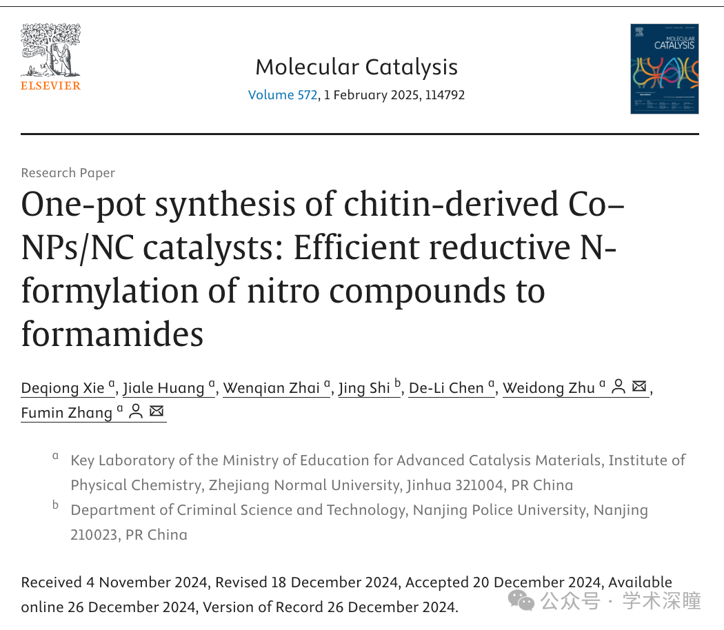

**2025年4月评论人Dysdera arabisenen指出：**

图1：NC 的 XRD 图（a）与 0.3% Co–NPs/NC 的 XRD 图（b）在粉红色框标示的区域内看起来完全相同

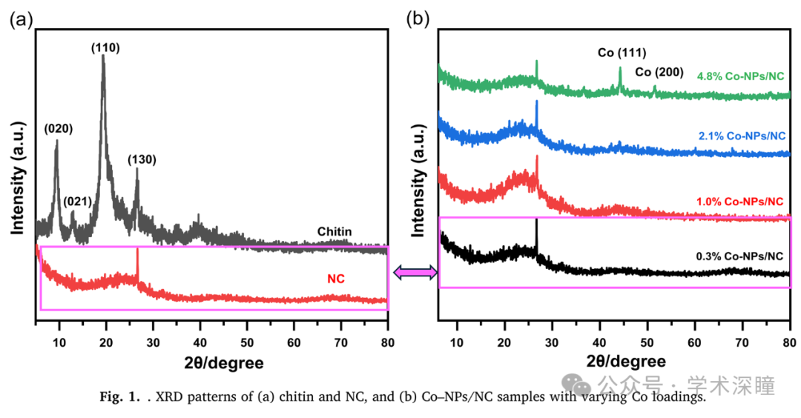

消息来源：

https://pubpeer.com/publications/76D6F2EAB507620A8F3CE1CF4AF53E#0

如需论文查重，请联系QQ号3953278353



[#浙江师范大学](https://mp.weixin.qq.com/mp/appmsgalbum?__biz=MzkyNzY3NzY3Nw==&action=getalbum&album_id=3848497301723676674#wechat_redirect)